北京师范大学珠海分校
本科生毕业论文

论文题目： | Go语言及其框架的研究与应用——基于Go语言的Beego Web框架的个人blog系统实现

学 院 |  | 信息技术学院
专 业 |  | 软件工程
学 号 |  | 1201030068
学 生 姓 名 |  | 林源
指导教师姓名 |  | 孙玮
指导教师单位 |  | 信息技术学院

2015 | 年 | 4 | 月 |  | 日

北京师范大学珠海分校学位论文写作声明和使用授权说明

学位论文写作声明

本人郑重声明： 所呈交的学位论文，是本人在导师的指导下，独立进行研究工作所取得的成果。除文中已经注明引用的内容外，本论文不含任何其他个人或集体已经发表或撰写过的作品或成果。对本文的研究做出重要贡献的个人和集体，均已在文中以明确方式标明。本声明的法律结果由本人承担。

论文作者签名： 日期： 年 月 日

学位论文使用授权说明

本人完全了解北京师范大学珠海分校关于收集、保存、使用学位论文的规定，即：按照学校要求提交学位论文的印刷本和电子版本；学校有权保存学位论文的印刷本和电子版，并提供目录检索与阅览服务；学校可以采用影印、缩印、数字化或其它复制手段保存论文；在不以赢利为目的的前提下，学校可以将学位论文编入有关数据库,提供网上服务。（保密论文在解密后遵守此规定）

论文作者签名： 导师签名：
日期： 年 月 日

Go语言及其框架的研究与应用——基于Go语言的Beego Web框架的个人blog系统实现

摘 要

本论文通过分析Go语言的安全、开发简单快速的特点，去研究一个Go语言的Web开发框架Beego，看Go语言是如何简洁、快速地进行软件开发，最后就是在这个框架上去开发一个小型的个人博客系统出来。本论文第一章对Go语言的现状和本人的主要工作进行了概述，第二章对准备开发的Blog系统所需的技术进行了详细的准备。Beego框架是一个快速开发Go应用的HTTP框架，本论文以Beego框架为重点研究对象，在第三、四、五章中基于Beego框架进行了分析、设计和实现了一个个人Blog系统。最后在第六章中对Go语言进行了展望和总结。
关键词：Go语言；Beego框架；并发；个人Blog系统

THE RESEARCH AND APPLICATION OF GO LANGUAGE AND FRAMEWORK
BASE ON THE BEEGO WEB FRAMEWORK OF GO LANGUAGE OF IMPLEMENTATION OF PERSONAL BLOG SYSTEM

ABSTRACT

This paper analyzes the characteristics of safety and rapid development of simple of Go language, and web application base on the development of Go language is becoming more and more common, observe how Go language is to be concise and fast development. Finally,i will use this framework to develop a small and personal blog system. In the first chapter of this paper, summarizes the present situation of Go language at home and abroad and my main work. In the second chapter,the technology of the blog system is prepared. Beego framework is a HTTP framework for rapid development of Go applications, this paper takes the Beego framework as the key research object, and in the third,fourth,fifth chapter is base on Beego framework to analyse,design and implement a personal Blog system. In the sixth chapter, summarize and prospect of Go language.

Key words: Go language; Web framework of Beego; concurrence; personal blog

目 录

第一章 绪论 2
1.1国内外现状及发展趋势 2
1.2本人研究目标和主要工作 2
1.2.1 研究目标 2
1.2.2 主要工作 3
第二章 Blog系统开发的技术 3
2.1 Go语言知识 3
2.2 Beego Web 框架 4
2.3 数据库MySQL 5
第三章 Blog系统分析 6
3.1功能需求分析 6
3.1.1 用户分析 6
3.1.2 功能需求分析 7
3.2 非功能需求分析 9
3.2.1 开发环境 9
3.2.2 性能需求分析 9
第四章 Blog系统设计 10
4.1界面原形设计 10
4.2 功能模块设计 17
4.3数据库设计 18
第五章 Blog系统模块实现 21
5.1 主要模块代码实现 21
第六章 展望与总结 30
6.1对Go语言和Beego框架的展望 30
6.2总结 30
参考文献 31
致谢 32

第一章 绪论

1.1国内外现状及发展趋势
Go语言是谷歌近年来最火的项目之一，谷歌开发这门语言是因为自重要的系统编程语言诞生至今，计算机世界虽然发生了很大的变化，但是在这过去的几十年间的软件开发的难度并没有很明显的降低，仍然没有哪种主流的编程语言能很好的适合软件的大型并行开发。因为国内外的这种状况，所以这门新型语言的的诞生势在必得，它的一些新特性很好的解决了这个问题，它的特点就是简洁、快速、安全、并行、开源、支持泛型、内存管理、数组安全、编译迅速，可以运行在各种操作系统平台，使得Go语言有望成为互联网时代的流行语言。
现在越来越多人在学习并且使用这门新语言，出现了越来越多使用该语言开发出来的并且非常有用的开源项目，如分布式的实时消息平台NSQ、应用容器引擎Docker等，越发凸显Go语言在云计算时代的重要性，所以研究在Go语言的语言层面上的并发操作技术来解决问题，这肯定是未来发展趋势，对我们的IT行业肯定有非常高的影响力和冲击力，这也是我选题的依据。
Beego框架是一个由国人主导开发的Go应用程序的开源HTTP框架，它有非常完善的文档和教程，主要由8个独立的模块组成。模块间的耦合度低，开发者可以根据自己的需要选择要使用的模块用户即使不使用Beego的HTTP逻辑，也依旧可以使用这些独立模块。如图1-1，现在国内有非常多的公司使用这个框架进行网站开发，也说明了该框架的可用性。
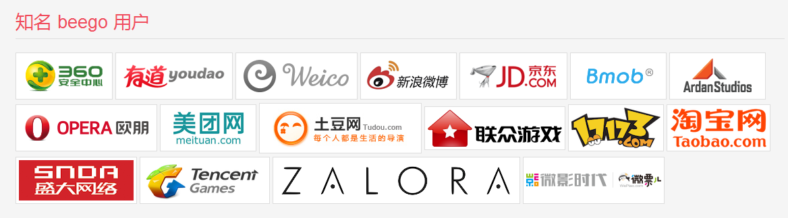
图1-1

1.2本人研究目标和主要工作

1.2.1 研究目标
（1）Go语言的前景。
通过查找文献和上网找了很多Go语言的资料后研究发现，Go语言跟其他一些高级语言相比，总结有以下几点：
- Go与C语言相比，Go有垃圾回收机制，不会造成内存泄露问题，Go的语法简洁优美，同样的C++编写100行代码Go大概50行可以做到，Go的目标是能做C++能做的事，虽然现在还没有实现，但也是指日可待的事罢了。
- Go的并行机制并不是一般的线程，而是通过Go特有的channel和goroutine来实现，比线程还要轻量级很多，所以Go适合高并发的服务器端。Go 区别于 C/C++、Java、C#之类语言的显著特点就是goroutine。
- go是系统级别的语言，相当于C语言，Java、C#都是算比较高级的语言，但这个不太好比，效率的话目前确实是要高一些，而且不需要外部依赖，所以Go还是很强大的。
因为上面的一些特性，我们可以发现，国外如Google、AWS、Cloudflare、CoreOS等，国内如七牛、阿里等都已经开始大规模使用Go语言开发其云计算相关产品。例如现在非常出名的的开源项目Docke、heroku公司的Froce.com还有Cloud Foundry公司的产品(Go)Router，都是用Go语言开发的，并且随着Go语言的第三库不断增多，所以Go语言的国内外的发展前景都是很光明的。

- Beego框架的应用。
Beego是一个快速开发Go应用的HTTP框架，它可以用来快速开发API、Web及后端服务等各种应用，是一个RESTful的框架，主要设计灵感来源于tornado、sinatra和flask这三个框架，但是结合了Go本身的一些特性（interface、struct 嵌入等）而设计的一个框架。它有非常完善的中文文档和教程，主要应用是在网站开发，安装go语言和Beego的开发环境后，只需简单几个命令，就能马上自动生成一个网站，就能开始我们的beego之旅。

1.2.2 主要工作
主要工作如下：
- 调查Go语言的国内外现状。
- 查找Go语言的相关文献和材料。
- 学习Go语言基础语法。
- Beego Web框架的应用。
- 数据库设计。
- 个人Blog系统的设计与开发。

第二章 Blog系统开发的技术
Blog是一个可以体现个人在网络上的形象，个人通过写博客、记录自己的想法可以帮助实现如下这些目的：
- 记录生活，在自己的每一天上留下思考的划痕。
- 整理思路，固化知识，获得更多更好的想法。
- 分享，将自己的想法、经验与人分享。
- 交流、提高，通过交流产生更多的思维火花，相互提高。
- 交友，互相鼓励，一路同行。
我们可以通过各种编程技术可以实现一个很酷炫的个人系统。下面讲解在个人Blog系统开发过程中将要使用到的技术。

2.1 Go语言知识
在现在的软件开发层面，无论是线程还是进程，使用的都是同步进制，当发生阻塞时，性能会大幅度降低，无法充分利用CPU潜力，浪费硬件投资，更重要造成软件模块的铁板化，紧耦合，无法切割，不利于日后扩展和变化。因为不管是进程还是线程，每次阻塞、切换都需要陷入系统调用，先让CPU跑操作系统的调度程序，然后再由调度程序决定该跑哪一个进程(线程)。多个线程之间在一些访问互斥的代码时还需要加上锁，这也是导致多线程编程难的原因之一。而且由于抢占式调度执行顺序无法确定的特点，使用线程时需要非常小心地处理同步问题，而协程完全不存在这个问题。
但是协程也有问题，因为多数语言在语法层面并不直接支持协程，而通过库的方式支持的协程的功能也并不完整，比如仅仅是提供协程的创建、销毁与切换等能力。如果在这样的协程中调用一个同步IO操作，比如网络通信、本地文件读写，都会阻塞其他的并发执行协程，从而无法真正达到协程本身期望达到的目标，而Go语言的出现解决了这个问题。
此次开发Blog系统需要用到Go语言的特有的知识点有字典map、切片slice、函数、error、defer等。

2.2 Beego Web 框架
Beego框架是个轻量级的web框架，图2-1是Beego的框架图，类似MVC结构。
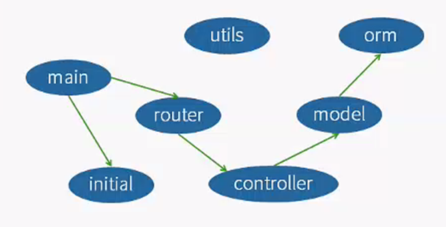
图2-1 Beego框架图
如何使用beego框架：
bee new：这个命令是新建一个Web项目，我们在命令行下执行bee new<项目名>就可
以创建一个新的项目。但是注意该命令必须在$GOPATH/src下执行。最后会
在$GOPATH/src相应目录下生成如下目录结构的项目:
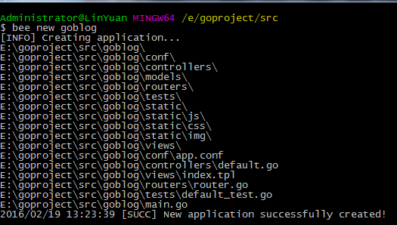
图2-2
bee run:运行编译该项目
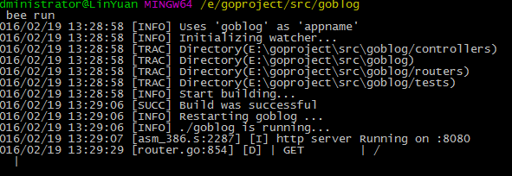
图2-3
此时在浏览器中输入localhost:8080，就会出现以下的默认界面
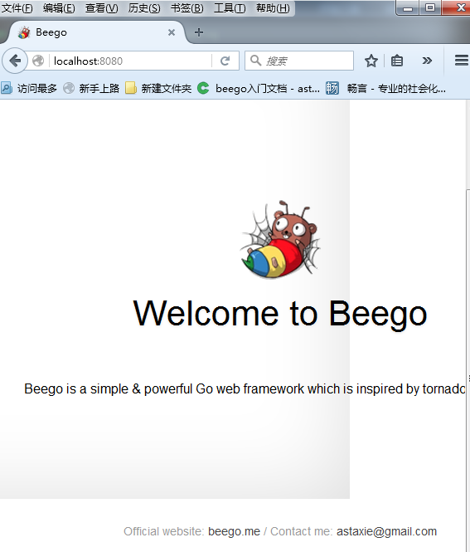
图2-4

2.3 数据库MySQL
数据库可以存储整个网站的重要数据，如用户信息、网站内容等，是整个网站的内在核心所在，所以是否选对数据库对一个网站的开发实现、成本运营等是一个非常重要的技巧。MySQL是最著名的开源数据库，容易上手且功能强大，由于其体积小、速度快、总体拥有成本低，尤其是开放源码这一特点，许多中小型网站为了降低网站总体拥有成本而选择了MySQL作为网站数据库。所以我的个人博客系统使用的就是MySQL作为后台的数据库，beego框架也有专门关于mysql的orm驱动包可以进行开发，非常方便。

第三章 Blog系统分析

3.1功能需求分析

3.1.1 用户分析
Blog系统用户主要分为后台管理员（超级管理员和普通管理员）和游客。后台管理员可以发表编辑博文、心情，管理博文，留言板的评论，发布首页显示的数据，只有管理员能进入后台，超级管理员是默认只有一个，普通管理员有若干个，只有超级管理员有用户管理的权限，并且可以操作普通管理员发布的博文和心情，普通管理员只可以管理自己发布的博文和心情；游客（每个网站访问者）可以浏览博文，发表评论和留言，点赞（或吐槽）博主心情。

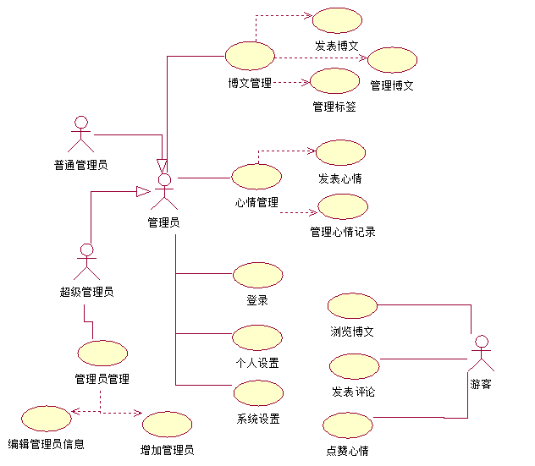
图3-1 Blog系统用例图

3.1.2 功能需求分析
Blog系统主要由以下的功能模块组成：
- 博文列表--也是首页部分，显示博主所写的博文，具有评论功能。
- 心情记录--类似微博、朋友圈的功能，由不超过140字的表情和文字组成，具有点赞功能。
- 留言板--个人留言板，游客可以留言给博主。
- 归档--这个有标签归档和日期归档，使游客可以最快找到所需要的博文。
- 后台管理--管理和发布前台的博文和心情等，包括：文章（心情）的发表和管理，留言板管理，用户管理，系统信息，个人设置。

用例图规范表如下：
表3-1游客浏览文章用例规范
用例编号 | Y1
用例名称 | 浏览文章
执行者 | 游客
前置条件 | 无
后置条件 | 无
主事件流 | 1. 在浏览器中访问博主空间  2. 可以查看博主所发表的文章
表3-2游客发表评论规范
用例编号 | Y2
用例名称 | 发表评论
执行者 | 游客
前置条件 | 查看文章列表和留言区
后置条件 | 显示要查找的文章列表或者留言区
主事件流 | - 在评论里写上评论的内容  - 点击发表评论
表3-3游客点赞(吐槽)心情用例规范
用例编号 | Y3
用例名称 | 点赞（吐槽）心情
执行者 | 游客
前置条件 | 访问博客系统心情列表
后置条件 | 显示心情列表
主事件流 | - 点赞（吐槽）博主发表的心情记录
表3-4管理员登陆用例规范
用例编号 | H1
用例名称 | 登陆
执行者 | 管理员（博主）
前置条件 | 默认有管理博客系统的超级管理员
后置条件 | 登录到本系统
主事件流 | - 在浏览器中访问博客系统后台登陆界面  - 在登陆页面输入用户名和密码，点击登陆  - a.登陆成功
异常事件流 | 3.b.登陆不成功，显示用户名或密码，需重新输入
表3-5系统设置用例规范
用例编号 | H2
用例名称 | 系统设置
执行者 | 管理员（博主）
前置条件 | 管理员登录成功
后置条件 | 显示系统信息列表
主事件流 | - 查看系统当前信息  - 修改系统首页显示设置
表3-6博文管理用例规范
用例编号 | H3
用例名称 | 博文管理
执行者 | 管理员（博主）
前置条件 | 管理员登录成功
后置条件 | 显示各种信息列表
主事件流 | - 查看已发表的文章  - 重新编辑已发表的文章  - 删除已发表的文章（可以批量处理）  - a.发表新博文（可放入草稿箱或直接发布）  - 管理博文的标签  - 查找博文
异常事件流 | 4. b.博文发表不成功
表3-7心情管理用例规范
用例编号 | H4
用例名称 | 心情管理
执行者 | 管理员（博主）
前置条件 | 管理员登录成功
后置条件 | 显示各种信息列表
主事件流 | - 进入心情列表页面  - 发表新心情记录  - 可置顶或删除所选心情记录
表3-8管理员用户管理用例规范
用例编号 | H5
用例名称 | 用户管理
执行者 | 超级管理员
前置条件 | 成功登录后台系统
后置条件 | 登陆到博客系统后台管理，显示用户列表
主事件流 | 对管理员用户进行信息管理，如注册新的管理员、修改信息
异常事件流 | 管理员用户注册不成功

3.2 非功能需求分析

3.2.1 开发环境
表3-9 开发环境
操作系统 | Win7 64位
内存大小 | 8G
硬盘大小 | 500G
Go语言版本 | go1.4.2 windows/386
开发工具 | Liteide
浏览器 | IE8以上，Firefox，Chrome

3.2.2 性能需求分析
Blog系统的性能关注点主要在发表博文和浏览博文（心情）列表的时候。发表评论时，采用外部的留言插件（多说），成熟度高，响应速度快；浏览博文列表时，可以使用分页来减少每页的数据量，使得可以给用户逐步查看博文，减少一次性响应查询大量的数据的时间；流量统计同样使用外部的专业的统计代码，查看网站PV，UV都有专业的统计，不占用服务器自身的消耗。

第四章 Blog系统设计
本章根据第3章中的分析进行了Blog系统的设计。

4.1界面原形设计
这里描述设计整个系统的页面架构，各个页面之间的联系和跳转。
前台页面主要有5个，分别是首页（默认是博文列表）、心情、归档、留言板和博文显示页面，各个页面互不干扰，在菜单栏里点击链接可以进入相应界面。并且在每个页面有个共同部分是系统和个人信息模块。
设计后的前台首页页面如图4-1：
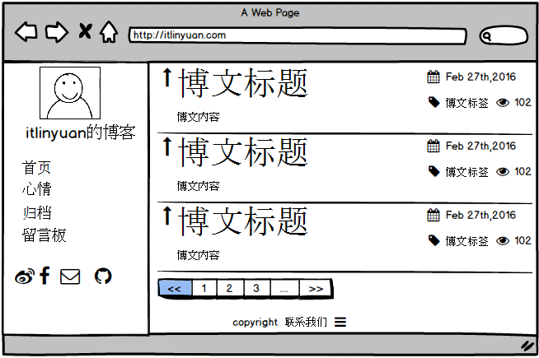
图4-1
博文显示页面如图4-2：
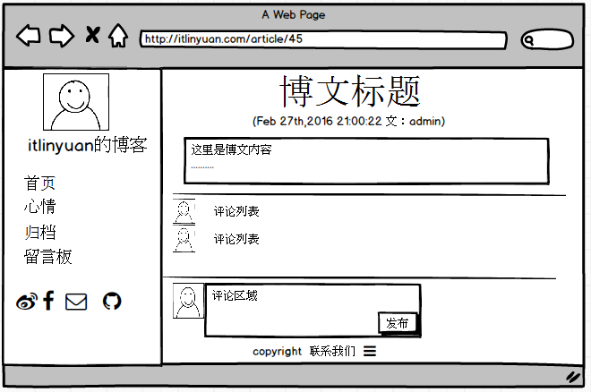
图4-2
心情页面如图4-3：
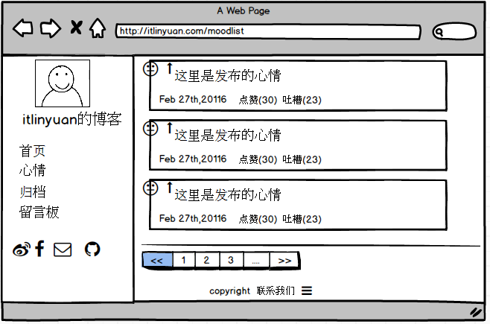
图4-3
归档页面如图4-4：
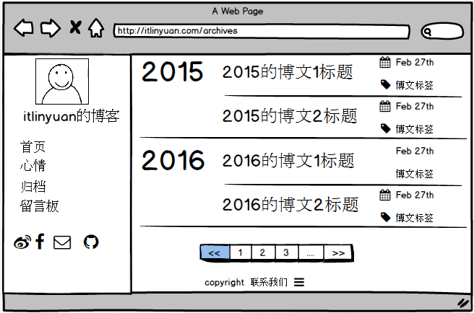
图4-4
后台页面主要有四个模块9个页面，如下表4-1：
表4-1 后台主要页面
登录
:后台管理员登录页面
系统设置
:系统设置页面，可以修改各项系统设置，在前台显示

系统管理

系统信息
:显示服务器和网站信息页面

发布文章
:编辑和发布博文页面

文章列表
:显示全部博文的页面，可以管理博文

后台管理
内容管理
标签管理
:博文标签的管理页面

心情记录
:心情记录的发布和管理页面

添加用户
:注册用户页面

用户管理
用户列表
:管理所有用户页面

登陆页面如图4-5：
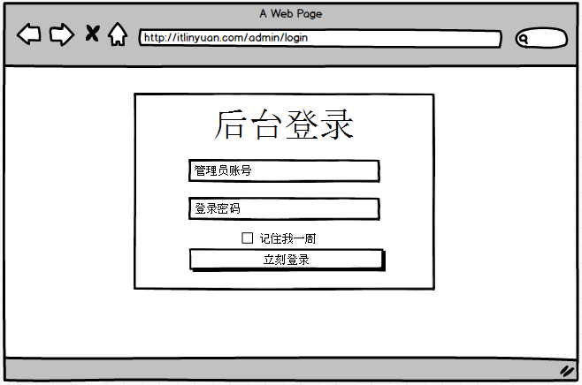
图4-5
后台首页如图4-6：
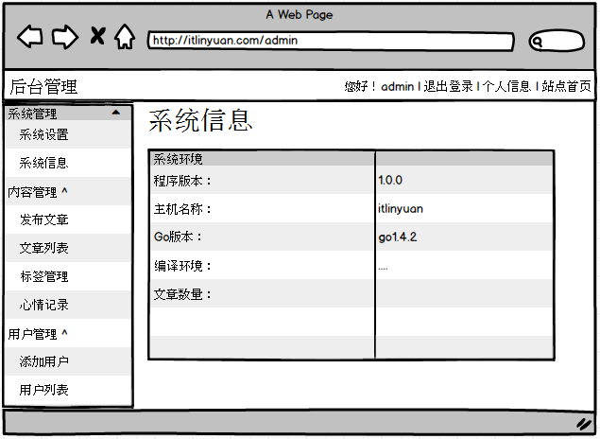
图4-6
系统设置如图4-7：
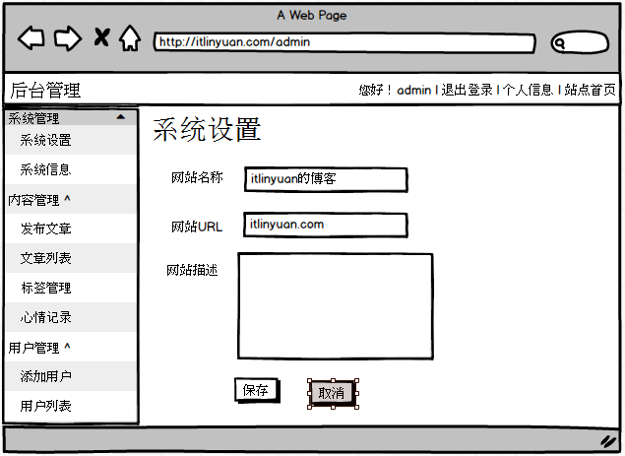
图4-7
发表（编辑）博文如图4-8：
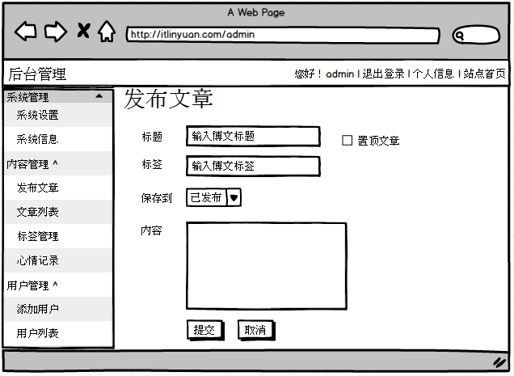
图4-8
博文列表如图4-9：
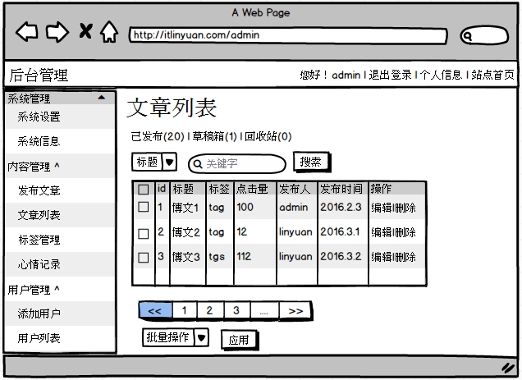
图4-9
标签管理如图4-10：
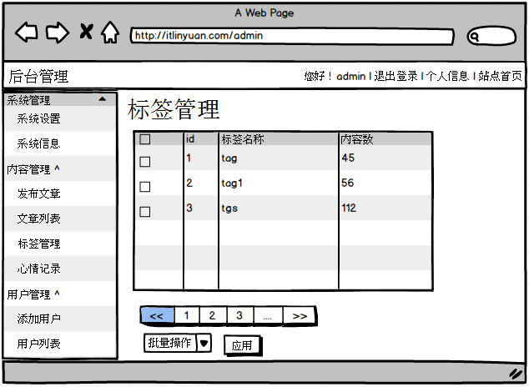
图4-10
心情记录如图4-11：
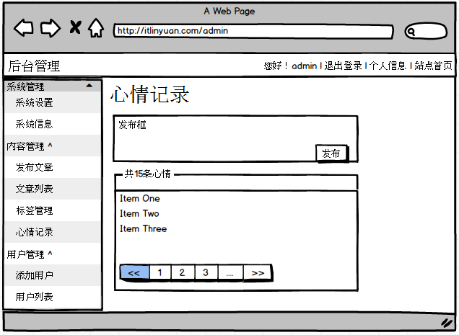
图4-11
添加用户（编辑用户）如图4-12：
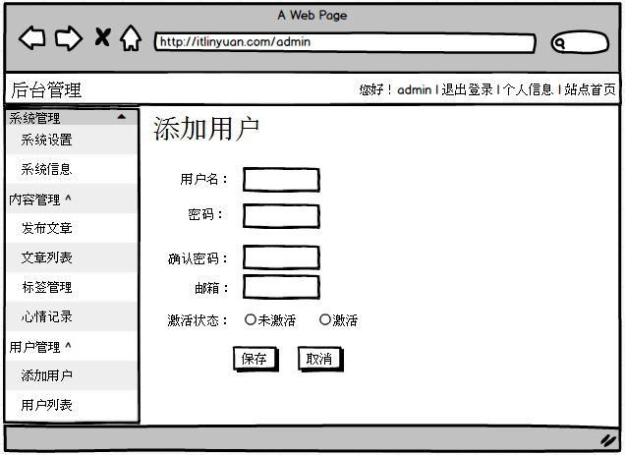
图4-12
用户列表如图4-13：
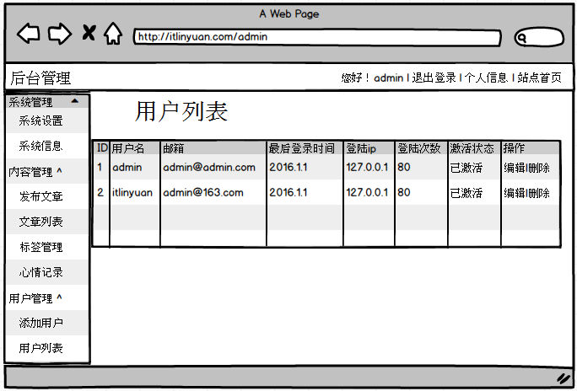
图4-13
错误信息页面如图4-14：
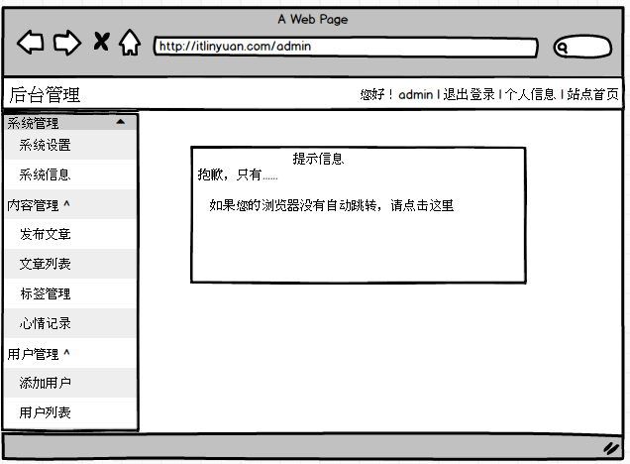
图4-14

4.2 功能模块设计
前台功能模块：前台主要功能有三个，分别是显示博文、点赞吐槽心情、和留言板。
- 显示博文：在首页和归档页面中，可以直接点击博文标题进入具体的博文页面，在这个博文中可评论这篇博文，使用外部插件--多说评论，可以以游客身份进行评论，也可登录其他平台的账户进行评论；
- 点赞吐槽心情：在心情的页面中，有着管理员发布的类似跟微博同样功能的心情列表，游客可以直接点击或吐槽这条心情，这里使用ajax进行页面的刷新；
- 留言板：与普通的博文类似，这里单纯是个评论的地方。
后台功能模块：主要功能模块有，系统设置、发布文章、管理文章、管理标签、心情记录、添加用户、编辑个人信息。
- 系统设置：管理员可以设置系统的一些信息，如网站的名称，标题，联系邮箱，网站描述，统计代码等；
- 发布文章：发表博文的功能；
- 管理文章：是一个显示所有文章的列表，管理员可以管理自己发布的文章，有编辑、放入回收站、放入草稿箱、删除文章的功能；
- 管理标签：是一个显示所有标签的列表，管理员可以删除、合并、更新统计标签；
- 心情记录：是一个类似微博的功能，不超过140个字，有表情，只有点赞吐槽功能；
- 添加用户：这里的用户指的是后台的普通管理员，只能由超级管理员添加；
- 编辑个人信息：管理员可以更改自己的信息，包括邮箱、密码。

4.3数据库设计
这里描述整个系统的数据库设计，包括数据库之间的联系，各个数据表的作用。
结合Blog系统的分析，总共设计了六个数据库表，物理模型如下图4-15：

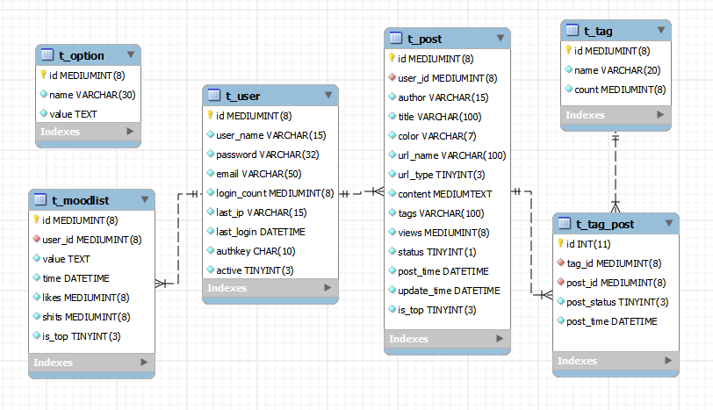
图4-15
各个表的作用以及分析：
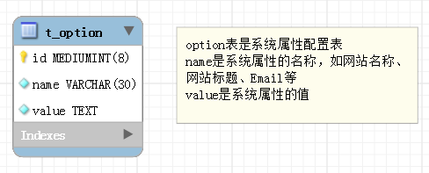
图4-16

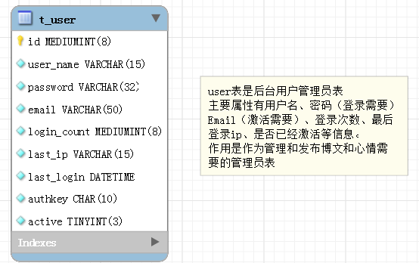
图4-17

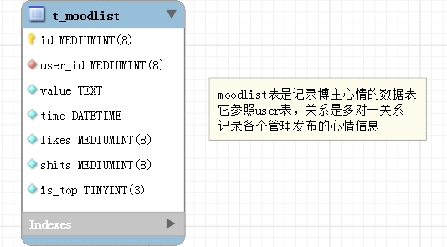
图4-18

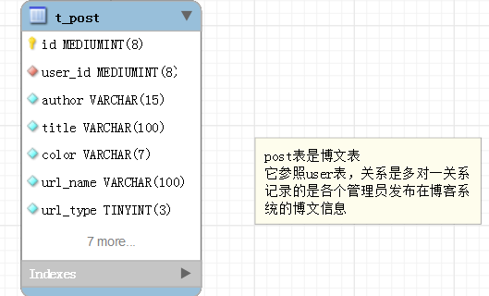
图4-19

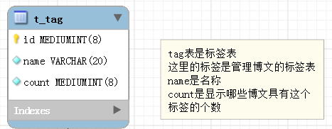
图4-20

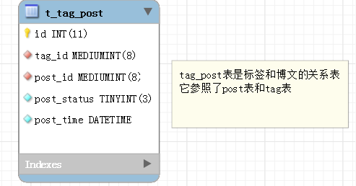
图4-21

第五章 Blog系统模块实现

5.1 主要模块代码实现
图5-1是这个项目的架构图，按各个模块进行编码。下面主要讲一下首页功能的模块代码实现，其他功能模块的实现都是类似这个功能的。
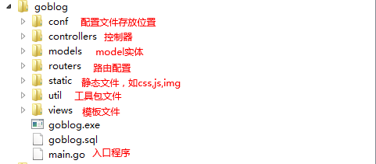
图5-1
1.入口模块
程序的入口代码在项目的首层的main.go文件中，init()方法主要是模拟一个cache，用来存放系统的设置信息和进入初始化连接数据库,main()是入口代码，每个项目有且只有一个main()方法，主要代码如表5-1：
表5-1 入口主要代码
func init() {
//设置name=cache 的单例，这里的匿名函数为构造函数（传入到Factory），设置缓存
util.Factory.Set("cache", func() (interface{}, error) {
mc := util.NewLruCache(1000)
return mc, nil
})
models.Init()
}
func main() {
if beego.AppConfig.String("runmode") == "dev" {
orm.Debug = true
}
beego.Run()
}

连接数据库也是入口模块程序中的一部分，通过beego.AppConfig.String()方法取得配置文件中的数据值，然后调用beego框架自带的orm驱动包去注册数据库模型并且连接数据库，其代码在model包的base.go文件中，主要代码如表5-2：
表5-2 数据库连接代码
//初始化连接数据库
func Init() {
//获取配置文件
dbhost := beego.AppConfig.String("dbhost")
dbport := beego.AppConfig.String("dbport")
dbuser := beego.AppConfig.String("dbuser")
dbpassword := beego.AppConfig.String("dbpassword")
dbname := beego.AppConfig.String("dbname")
if dbport == "" {
dbport = "3306"
}
dsn := dbuser + ":" + dbpassword + "@tcp(" + dbhost + ":" + dbport + ")/" + dbname + "?charset=utf8&loc=Asia%2FShanghai"
//驱动，注册数据库和模型（对象关系模型）
orm.RegisterDataBase("default", "mysql", dsn)
//对应的数据表(orm)
orm.RegisterModel(new(User), new(Post), new(Tag), new(TagPost), new(Option), new(Moodlist))
}

- 路由模块
在执行入口函数main函数时，会先执行路由包里的init()方法，在这个方法内我们看到执行了路由注册beego.Router, 这个函数的功能是映射URL到controller，第一个参数是URL(用户请求的地址)，例如我们注册的是 /，也就是我们访问的不带任何参数的URL，第二个参数是对应的 Controller，第三个参数是控制器定义的方法，也就是我们即将把请求分发到那个控制器里对应的方法来执行相应的逻辑，并且由第一个参数定义的URL里的属性值可以被Controller获取。如这条路由： beego.Router("/:urlname(.+)", &blog.MainController{}, "*:Show")，当用户输入URL为 /开头，接任意名称时，这个名称就会当作给urlname参数的值，访问浏览器时，后台就会去调用MainController的Show()方法，以此来实行对应的逻辑。代码在routers包的router.go文件中，主要代码如表5-3：
表5-3 路由代码
func init() {
//前台路由
beego.Router("/", &blog.MainController{}, "*:Index")
beego.Router("/page/:page:int", &blog.MainController{}, "*:Index")
beego.Router("/article/:id:int", &blog.MainController{}, "*:Show") //ID访问
beego.Router("/article/:urlname(.+)", &blog.MainController{}, "*:Show") //别名访问，这里是博文，跟下面的左边菜单栏的实现逻辑一样。
beego.Router("/:urlname(.+)", &blog.MainController{}, "*:Show") //别名访问,这里是左边菜单栏，（实际上也是一篇博文）
beego.Router("/archives", &blog.MainController{}, "*:Archives")
beego.Router("/moodlist", &blog.MainController{}, "*:MoodList")
beego.Router("/updateLikeAndShit", &blog.MainController{}, "*:UpdateLikeAndShit")
beego.Router("/archives/page/:page:int", &blog.MainController{}, "*:Archives")
beego.Router("/moodlist/page/:page:int", &blog.MainController{}, "*:MoodList")
}

- 控制器模块
在控制器模块中，我分开成前台控制器和后台控制器，这两个控制器分别有独自的base控制器，其他控制器继承base控制器。一些共同的逻辑可以先在base控制器中执行。display()方法实现了渲染模板的逻辑，this.TplName就是需要渲染的模板，主要代码如表5-4。
表5-4 前台base控制器代码
type baseController struct {
beego.Controller
moduleName string
controllerName string
actionName string
options map[string]string
cache *util.LruCache
}

//在调用controller的方法时，如下面的display、get等，会先调用Prepare方法
func (this *baseController) Prepare() {
//得到控制器和action名称
controllerName, actionName := this.GetControllerAndAction()
this.moduleName = "blog"
this.controllerName = strings.ToLower(controllerName[0 : len(controllerName)-10])
this.actionName = strings.ToLower(actionName)
this.options = option.GetOptions()
this.Data["options"] = this.options
cache, _ := util.Factory.Get("cache")
this.cache = cache.(*util.LruCache)
}

//选择显示的主题，目前只有default
func (this *baseController) display(tpl string) {
var theme string
if v := this.getOption("theme"); v != "" {
theme = v
} else {
theme = "default"
}
if _, err := os.Stat(beego.ViewsPath + "/" + theme + "/layout.html"); err == nil {
this.Layout = theme + "/layout.html"
}
this.TplNames = theme + "/" + tpl + ".html"
}

func (this *baseController) getOption(name string) string {
if v, ok := this.options[name]; ok {
return v
} else {
return ""
}
}

其他控制器继承了base控制器，实现了路由设置里的逻辑方法，如前台自定义的一个main控制器的index()方法，当访问\时，根据路由，则会自动执行Index()方法的逻辑，方法最后会调用base控制器中的display()方法去渲染模板，这里参数值是“index”指明模板。当然这其中会使用到model层的实体，如这里的博文models.Post，主要代码如表5-5：
表5-5 前台main控制器代码
type MainController struct {
baseController
}
//首页, 只显示前N条
func (this *MainController) Index() {
var (
list []*models.Post
pagesize int
err error
page int
)
//Atoi:字符串->数字，默认为第一页
if page, err = strconv.Atoi(this.Ctx.Input.Param(":page")); err != nil || page < 1 {
page = 1
}
//默认每页有10篇文章
if pagesize, err = strconv.Atoi(this.getOption("pagesize")); err != nil || pagesize < 1 {
pagesize = 10
}
//过滤除这两个条件外的所有记录，status：0是已发布，1是草稿箱，2是回收站，
//Filter 作为orm 的主要作用是过滤查询条件， 最终将会转换为sql 语句中的where 条件语句。
//urltype:是不是文章的意思（跟心情和留言板做对比）
query := new(models.Post).Query().Filter("status", 0).Filter("urltype", 0)
count, _ := query.Count()
if count > 0 {
query.OrderBy("-istop", "-posttime").Limit(pagesize, (page-1)*pagesize).All(&list) //为list赋值
}
this.Data["count"] = count
this.Data["list"] = list
this.Data["pagebar"] = util.NewPager(page, int(count), pagesize, "").ToString() //设置分页
this.setHeadMetas()
this.display("index")
}

再讲一下分页的代码，因为在系统中，数据是有很多的，不可能在一个页面中显示所有的数据，所以需要用到分页的功能，代码在util包下的pager.go文件中，在控制器里调用util.NewPager(page, int(count), pagesize, "").ToString()这个方法，返回一串分页好的HTML代码，再使用beego框架的this.Data[“pagebar”]传输数据，这是一个用来存储输出数据的map，以便渲染到前台模板中，使前台页面显示具有分页的效果，其主要代码如表5-6：
表5-6 分页代码
type Pager struct {
Page int //第几页
Totalnum int
Pagesize int
urlpath string
urlquery string
nopath bool
}
func NewPager(page, totalnum, pagesize int, url string, nopath ...bool) *Pager {
p := new(Pager)
p.Page = page
p.Totalnum = totalnum
p.Pagesize = pagesize
arr := strings.Split(url, "?")
p.urlpath = arr[0]
if len(arr) > 1 {
p.urlquery = "?" + arr[1]
} else {
p.urlquery = ""
}
if len(nopath) > 0 {
p.nopath = nopath[0]
} else {
p.nopath = false
}
//fmt.Println(p)
return p
}
func (this *Pager) ToString() string {
if this.Totalnum <= this.Pagesize {
return ""
}

var buf bytes.Buffer
var from, to, linknum, offset, totalpage int
offset = 5
linknum = 10 //只能显示10个链接跳转页面如：1-10,5-15
//总页数
totalpage = int(math.Ceil(float64(this.Totalnum) / float64(this.Pagesize)))
//from:从第几页开始显示，to:到第几页结束 共10个
if totalpage < linknum {
from = 1
to = totalpage
} else {
from = this.Page - offset
to = from + linknum
if from < 1 {
from = 1
to = from + linknum - 1
} else if to > totalpage {
to = totalpage
from = totalpage - linknum + 1
}
}
buf.WriteString("<div class=\"pagination\"><ul>")
if this.Page > 1 {
buf.WriteString(fmt.Sprintf("<li><a href=\"%s\">&laquo;</a></li>", this.url(this.Page-1)))
} else {
buf.WriteString("<li class=\"disabled\"><span>&laquo;</span></li>")
}
if this.Page > linknum {
buf.WriteString(fmt.Sprintf("<li><a href=\"%s\">1...</a></li>", this.url(1)))
}
for i := from; i <= to; i++ {
if i == this.Page {
buf.WriteString(fmt.Sprintf("<li class=\"active\"><span>%d</span></li>", i))
} else {
buf.WriteString(fmt.Sprintf("<li><a href=\"%s\">%d</a></li>", this.url(i), i))
}
}
if totalpage > to {
buf.WriteString(fmt.Sprintf("<li><a href=\"%s\">...%d</a></li>", this.url(totalpage), totalpage))
}
if this.Page < totalpage {
buf.WriteString(fmt.Sprintf("<li><a href=\"%s\">&raquo;</a></li>", this.url(this.Page+1)))
} else {
buf.WriteString(fmt.Sprintf("<li class=\"disabled\"><span>&raquo;</span></li>"))
}
buf.WriteString("</ul></div>")

return buf.String()
}

- model分析
在Web应用中，数据库操作时最频繁的，model层就是用来做这些操作的，model是一个逐步抽象的过程，我们一般会在model里面做一些数据操作，如增删改查，并且在其中做数据库的orm操作，就是声明一个struct，然后映射到数据库的表中，以此来操作数据库的，如下表5-7是处理博文存储的代码片段：
表5-7 博文model
type Post struct {
Id int
UserId int `orm:"index"`
Author string `orm:"size(15)"`
Title string `orm:"size(100)"`
Color string `orm:"size(7)"`
UrlName string `orm:"size(100);index"`
UrlType int8
Content string `orm:"type(text)"`
Tags string `orm:"size(100)"`
PostTime time.Time `orm:"type(datetime);index"`
Views int
Status int8
UpdateTime time.Time `orm:"type(datetime)"`
IsTop int8
}
func (m *Post) Insert() error {
if _, err := orm.NewOrm().Insert(m); err != nil {
return err
}
return nil
}
func (m *Post) Read(fields ...string) error {
if err := orm.NewOrm().Read(m, fields...); err != nil {
return err
}
return nil
}
func (m *Post) Update(fields ...string) error {
if _, err := orm.NewOrm().Update(m, fields...); err != nil {
return err
}
return nil
}
func (m *Post) Delete() error {
if m.Tags != "" {
o := orm.NewOrm()
oldtags := strings.Split(strings.Trim(m.Tags, ","), ",")
o.QueryTable(&Tag{}).Filter("name__in", oldtags).Update(orm.Params{"count": orm.ColValue(orm.Col_Minus, 1)})
o.QueryTable(&TagPost{}).Filter("postid", m.Id).Delete()
}
if _, err := orm.NewOrm().Delete(m); err != nil {
return err
}
return nil
}

func (m *Post) Query() orm.QuerySeter {
return orm.NewOrm().QueryTable(m)
}

5.view编写
模板实际上就是个html文件，如前台首页的模板代码为index.html，它是this.Layout的值所代表的HTML文件中的一部分，其中在{{}}里面的都是后台传输到前台的数据，其主要代码如表5-8：
表5-8 模板文件
<div itemscope itemtype="http://schema.org/Blog">
{{range $k, $v := .list}}
<article class="post" itemprop="blogPost" itemscope itemtype="http://schema.org/BlogPosting">
<div class="meta">
<div class="date">
<time datetime="{{$v.PostTime}}" data-updated="true" itemprop="datePublished">{{date $v.PostTime "M j"}}<span>th</span>, {{date $v.PostTime "Y"}}</time>
</div>
<div class="tags">{{str2html $v.TagsLink}} <span class="eye-open">{{$v.Views}}</span></div>
</div>
<h1 class="title" itemprop="name">
{{if eq $v.IsTop 1}}
<img src="/static/themes/default/img/top.gif" id="colorpicker" style="float:left" />
{{end}}
<a href="{{$v.Link}}" itemprop="url">{{str2html $v.ColorTitle}}</a>
</h1>
<div class="entry-content" itemprop="articleBody">
{{str2html $v.Excerpt}}
</div>
</article>
{{end}}
</div>
<nav id="pagenavi">
{{str2html .pagebar}}
</nav>
最终实现首页的效果如图5-2：
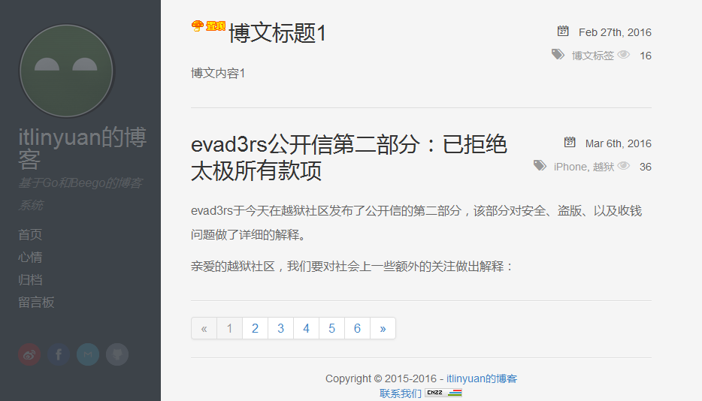
图5-2

第六章 展望与总结

6.1对Go语言和Beego框架的展望
Go语言作为一门新兴的编程语言，它专门针对了多处理器系统应用程序的编程进行了优化，可以在不损失应用程序的性能的情况下大大降低了代码的复杂性，使用它编译出来的程序甚至已经达到了C的速度，而且更加安全，同时还直接支持并发操作技术，它的出现可以让我们更加简单地去开发并发操作技术。而基于Go语言的Beego Web框架则是采用了Go原生的http包来处理请求，其goroutine的并发效率也足以应付大流量的Web应用，目前已经应用于大量的高并发的产品中。
Beego框架还应用于开发API，并且有非常完善的中文文档和教程，是个非常好的一个框架，

6.2总结
项目中实现了个人Blog系统的基本功能，如博文浏览、留言评论等。在这段期间，基本从零开始，自己自学了很多关于Go语言、前端，还有MySQL的技术，然后把这个系统慢慢地完成，整个过程虽说很累，但是很满足。因为在这个不断地实践过程中，我学到很多在大学课堂上没有学到的知识，但也同时也有在大学中老师教导给我的知识让我有更加深入的了解并且掌握。
在这个项目中出现的一些难点，如go语言和ajax的交互应用，前台版本的兼容性（js插件和bootstrap版本）等

参考文献
- . Google抛弃C语言,采用Go语言重写Go编译器[J]. 电脑编程技巧与维护,2014,03:4.
- 施海彬. 用GO语言实现C语言词法分析器[J]. 福建电脑,2014,01:141-143.
- 林路智. Go语言搭建网站解析[J]. 电脑知识与技术,2015,29:60-61.
- . Google Go语言将加速对Android平台的支持[J]. 电脑编程技巧与维护,2010,17:4.
- 高昂. Go语言发展近况[J]. 程序员,2010,08:26.
- 谢孟军. Go Web编程[M]. 北京:电子工业出版社, 2013:33-54
- 秦云霞. 试谈Go语言的面向对象技术[J]. 电脑编程技巧与维护, 2014. 13-14
窗体底端
- 金婧,陈家铨,王靖天,谢俊杰. 基于Go语言及Beego等开源技术的公务车辆管理系统的设计与实现[J]. 信息通信,2015,02:140-141.
- 陈伟颖,李艳平,翟玥. 基于goroutine的web并发编程的研究与应用[J]. 电脑知识与技术,2015,33:52-54.
- 邓楠.七叶，陈佳桦，谢孟军. Go语言技巧[J]. 编程语言,2013,12:51-55.
窗体顶端
窗体底端

致谢
对老师和同学的致谢！！
北京师范大学珠海分校本科生毕业论文（设计）评定表
学院（部）： |  | 信息技术学院 | 专业： |  |  | 年级： | 2011 | 姓名： |  |  | 学号： | 1
题目
指导教师意见 | （论文评语及给出初步成绩）
指导教师意见 | 初评成绩： |  |  |  | 指导教师签名： |  |  |  |  | 201 年 月 日
答辩小组意见 | （论文评语，成绩及是否推荐院级优秀论文）
答辩小组意见 | 成绩（百分制）______ ； 推荐申报院级优秀论文投票：赞成 人，反对 人，弃权 人。
答辩小组意见 | 答辩小组组长签名 |  |  |  |  |  |  |  |  | 201 年 月 日
院级评优意见 | （是否同意评为院级优秀论文及推荐校级优秀论文）
院级评优意见 | 推荐申报院级优秀论文投票：赞成 人，反对 人，弃权 人。
院级评优意见 | 教学院长（主任）签章 院系章 |  |  |  |  |  |  |  |  | 201 年 月 日
校级评优意见
校级评优意见 | 教务处长（签章） |  |  |  |  |  |  |  |  | 201 年 月 日
注：（1）此表一式四份，一份存入学校档案，一份装入学生档案、一份装入论文封底，一份学院存档、长期保存。填写时务必字迹工整，签章俱全。（2）*如系两位教师合作指导，应同时签名。

